PARRAFO2 La casa de la pradera era muy bonita y etc etc etc La casa de la pradera era muy bonita etc etc etc La casa de la pradera era muy bonita y etc etc etc etc La casa de la pradera era muy bonita y etc etc etc La casa de la pradera era muy bonita etc etc etc La casa de la pradera era muy bonita y etc etc etc

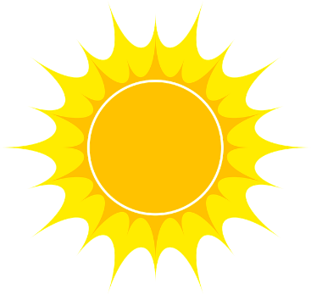

PARRAFO3 La casa de la pradera era muy bonita y etc etc etc La casa de la pradera era muy bonita etc etc etc La casa de la pradera era muy bonita y etc etc etc etc La casa de la pradera era muy bonita y etc etc etc La casa de la praderaera muy bonita y etc etc

PARRAFO1 y etc etc etc La casa de la pradera era muy bonita y etc etc etc La casa de la pradera era muy bonita etc etc etc La casa de la pradera era muy bonita y etc etc etc

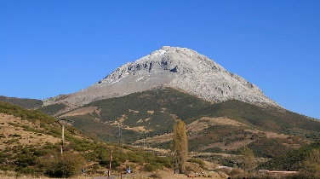

[Esta foto](https://es.wikiquote.org/wiki/Monta%C3%B1a) de Autor desconocido está bajo licencia [CC BY-SA](https://creativecommons.org/licenses/by-sa/3.0/)

PARRAFO3 La casa de la pradera era muy bonita y etc etc etc La casa de la pradera era muy bonita etc etc etc La casa de la pradera era muy bonita y etc etc etc etc La casa de la pradera era muy bonita y etc etc etc La casa de la praderaera muy bonita y etc etc

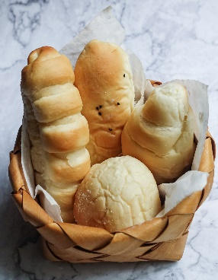

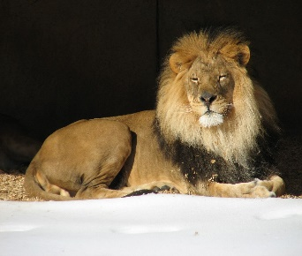

[Esta foto](https://es.wikipedia.org/wiki/Le%C3%B3n_(color)) de Autor desconocido está bajo licencia [CC BY-SA](https://creativecommons.org/licenses/by-sa/3.0/)

PARRAFO5 La casa de la pradera era muy bonita etc etc etc La casa de la pradera era muy bonita y etc etc etc etc La casa de la pradera era muy bonita y etc etc etc La casa de la pradera era muy bonita y etc etc etc La casa de la pradera era muy bonita etc etc etc

Zabdy Andrea Apén García

4to. Admón.